Project Start Report
_ _地铁消费系统 项目立项报告

Prepared by  制定 | 兰明鑫 | Date  日期 | 2019-06-04
Reviewed by  评审 | 陈玲（讲师） | Date  日期 | 2019-06-04
Approved by  批准 | 乔主任（学术主任） | Date  日期 | 2019-06-04

Revision Record修订记录
Date  日期 | Revision Version  修订版本 | Change Description  修改描述 | Author  作者
2019-06-04 | 1.0 | 项目边界描述 | 张三

目录
1 Project Proposal 项目提出 3
1.1 Project Brief 项目简介 3
1.2 Project Goal 项目目标 3
1.3 System Scope 系统边界 3
1.4 Estimated Effort 工作量估计 3
2 Team building and Schedule 开发团队组成和计划时间 3
2.1 Project Team 开发团队 3
2.2 Project Plan 计划时间 4
3 Evaluating and Mitigating 风险评估和规避 4
3.1 Technical Risks 技术风险 4
3.2 Management Risks 管理风险 4
3.3 Other Risks 其他风险 4

1 Project Proposal 项目提出
  - Project Brief 项目简介
本项目主要是为了方便人们的出行，有利于地铁的高效运行，减少旅客的出行麻烦，加强交通运行的管理，提高人们的生活质量，可以使用户自主查询信息，充值费用。
  - Project Goal 项目目标
刺激经济消费，解决交通拥堵，方便出行。
  - System Scope 系统边界
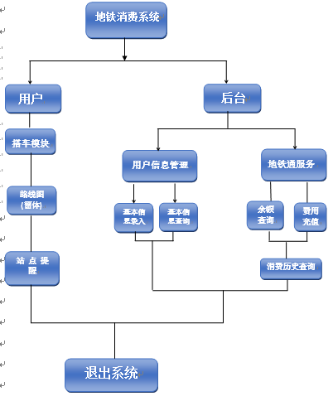

  - Estimated Effort 工作量估计
模块 | 子模块 | 工作量估计（课时） | 说明
用户信息管理 | 信息的录入和查询 | 8 | 录入和查询信息
地铁通服务 | 费用充值，余额查询 | 8 | 查询与充值
退出系统 | 退出系统 | 8 | 退出用户、后台
站点管理 | 路线图，站点提醒 | 8 | 管理站点

- Team building and Schedule 开发团队组成和计划时间
  - Project Team 开发团队
Team  团队成员 | Name  姓名
Project Manager  项目组长 | 兰明鑫
Project Team Member  项目成员 | 申艳红 罗芳 张丰溶

  - Project Plan 计划时间
项目计划：2019年6月4日至6月20日
- Evaluating and Mitigating 风险评估和规避
  - Technical Risks 技术风险
(1)开发环境未能及时到位
(2)缺乏开发基础（语言、经验、工具等）
Resolution 解决:
(1)百度搜索
  - Management Risks 管理风险
(1)缺乏强有力、有凝聚力的项目组
(2)计划性太差，无法适应期望的开发速度
(3)项目计划由于压力而放弃，导致开发混乱。
(4)……
Resolution 解决:
(1)利用晚自习时间进行研发
(2)
  - Other Risks 其他风险
(1)有则写，无则不写

(2)需求风险：

需求已经成为项目基准，但仍在变化

需求定义欠佳：不清晰，不准确，不一致。

增加额外的需求

（3）人员风险
- 项目组成员不能有效的在一起工作
- 由于项目组成员之间的冲突，导致沟通不畅，设计欠佳，接口错误和额外重复的工作
- 项目人员不足

-项目原型
项目原型里主要包含项目的功能模块简要说明和原型图等
开发人员：申艳红
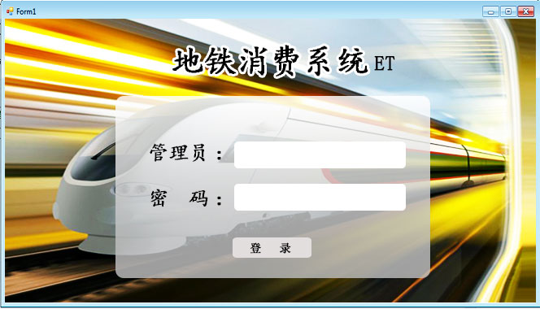
图1-1 用户的登录
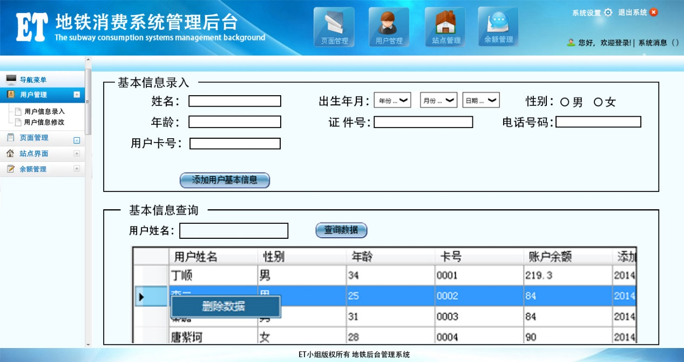
图1-2 用户的添加，查询，修改
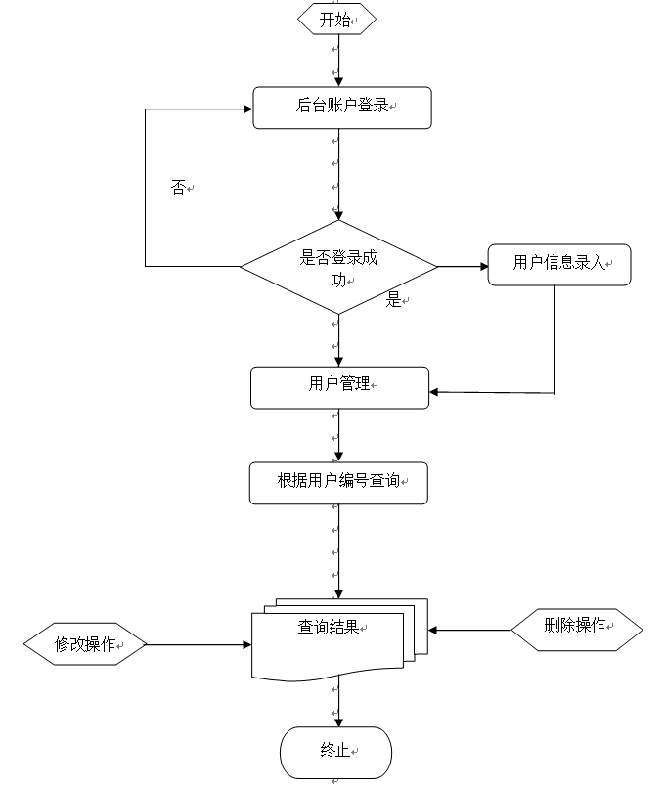
图1-3 信息管理流程
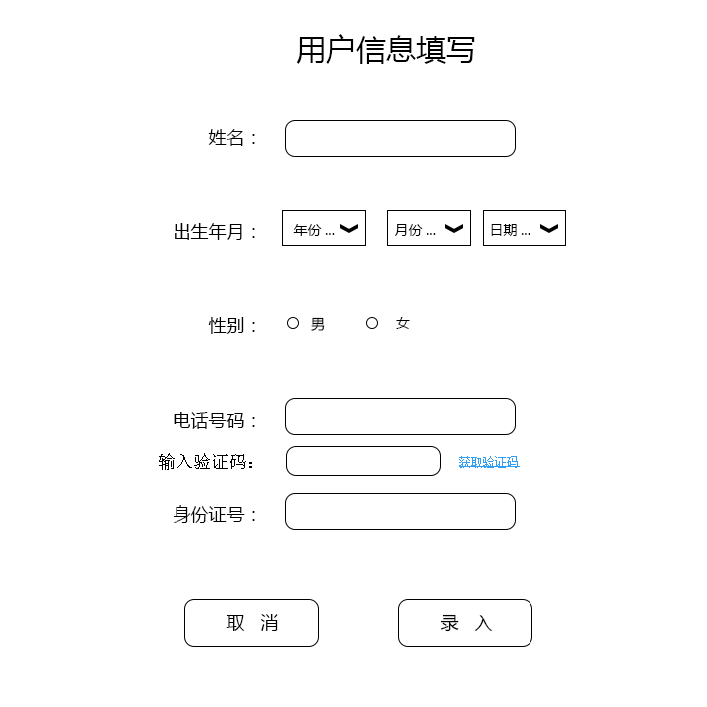
图1-4 信息添加

本模块主要实现用户基本信息的录入和用户基本信息的查询，用户查询条件是用户姓名，也可以直接刷卡来查询和录入相关信息。如果创建时关键信息没有填写，都将弹出错误信息提示地铁工作人员重新操作。

开发人员：罗芳
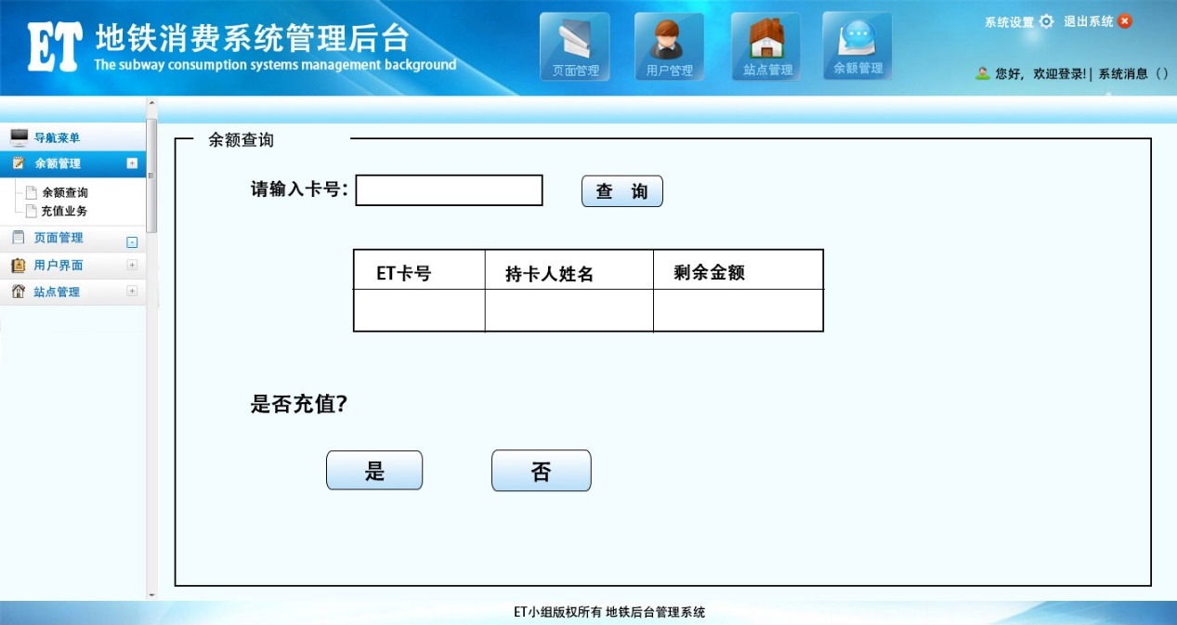
图1-5
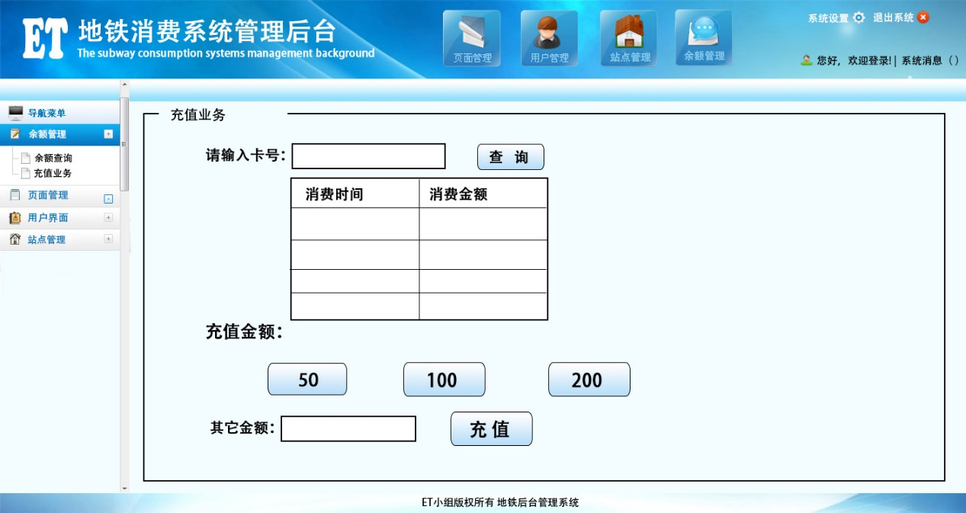
图1-6 余额查询与充值

本模块主要实现用户卡的充值服务，账户金额增加，并产生往来记录，在消费信息查询中可以查看充值、创建默认金额和刷卡消费金额。

开发人员：兰明鑫
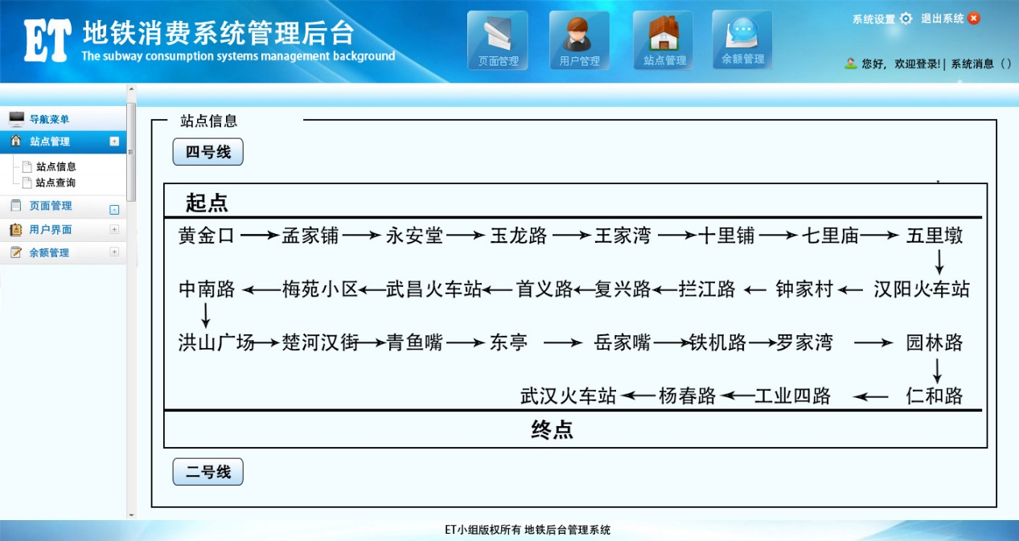
图1-7 地铁线路图
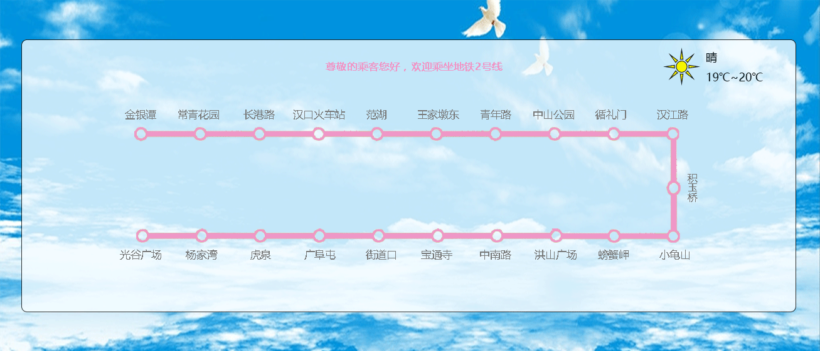
图1-8 起点与终点线路图

开始

检索用户信息

否

判断是否
检索成功

是

显示用户基本信息

选择进站口

否

选择出站口

判断是否选择进站和出站

是

计算费用，减去消费金额，生成消费明细

终止

图1-9 线路查询流程
本模块主要实现用户乘车功能，首先需要通过刷卡来获取用户的相关信息，系统查询并显示，用户选择入站口，系统每到一个站点会有语音提示，并且用户选择是否继续乘坐，由系统自动计算消费金额，模拟用户消费，减少用户账户金额并产生消费记录。

开发人员：张丰溶
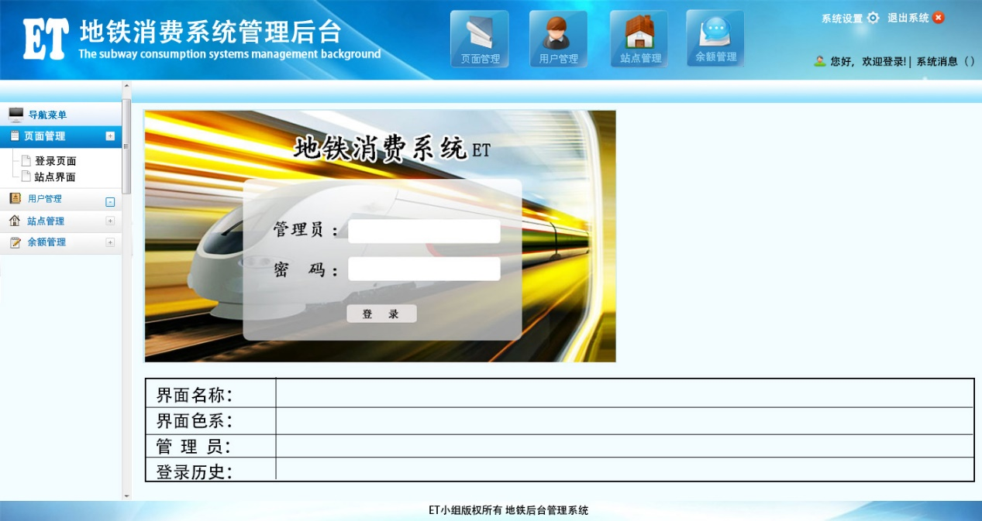
图2-1 系统信息的修改与关闭

修改页面以及应用程序的关闭。

